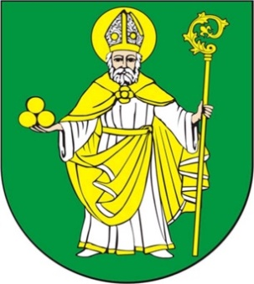
Wójt Gminy Mikołajki Pomorskie
ul. Dzierzgońska 2; 82-433 Mikołajki Pomorskie
Tel. 55 640 43 57
e-mail: sekretariat@mikolajkipomorskie.pl

Mikołajki Pomorskie, dnia 12.04.2021 r.

Sz. P
Radni Gminy Mikołajki Pomorskie

ODPOWIEDZ NA INTERPELACJĘ Z DNIA 30.03.2021 r.
Wójt Gminy Mikołajki Pomorskie w odpowiedzi na interpelację grupy radnych udziela informacji w sprawie:
Ad.1 Kiedy nastąpi odkrzaczanie dróg gminnych?
Odkrzaczanie dróg nastąpi po uzyskaniu stosownego zezwolenia ze Starostwa Powiatowego w Sztumie.
Na podstawie Rozporządzenia Ministra Środowiska z dnia 16 grudnia 2016r. (Dz. U. 2016r. poz. 2183) wycinka krzewów dozwolona jest w okresie od 16 października do końca lutego.

WÓJT

Maria Pałkowska-Rybicka

